Министерство образования Республики Беларусь

Учреждение образования
БЕЛОРУССКИЙ ГОСУДАРСТВЕННЫЙ УНИВЕРСИТЕТ
ИНФОРМАТИКИ И РАДИОЭЛЕКТРОНИКИ

Факультет | компьютерного проектирования
Кафедра | проектирования информационно-компьютерных систем
Дисциплина | Разработка программных приложений для бизнес-анализа

ОТЧЕТ
по лабораторной работе №3
на тему:
« Автоматизация тестирования REST API»

Проверил: | _____________________  (подпись) | Косарева Е. М.  магистр, ассистент кафедры ПИКС
Выполнил: | _____________________  (подпись) | Ханцевич А.А.  гр. 314302

Минск, 2026
1 Подготовка backend-сервера
Для тестирования API поднят локальный сервер на Express.js. Реализованы два эндпоинта: GET /api/fitness/activity/:userId — возвращает данные об активности пользователя (шаги, пульс); POST /api/fitness/calories — принимает вес, данные активности и вычисляет сожжённые калории. При пульсе выше порога применяется удвоенный коэффициент; при весе менее 5 кг возвращается ошибка 400.
2 Создание коллекции и окружения в Postman
Создана новая коллекция «Fitness API — ЛР3» и окружение (Environment) с переменной base_url = http://localhost:3000. Это позволяет быстро переключаться между локальным и тестовым сервером.
3 Проверка доступности сервиса (GET /api/status)
const app = express();
const PORT = 3000;
app.use(express.json());
app.get('/api/status', (req, res) => {
res.status(200).json({
status: 'online',
timestamp: new Date().toISOString(),
});
});
app.get('/api/config/spam-words', async (req, res) => {
try {
const spamWords = await configService.getBlacklist();
res.status(200).json({
status: 'success',
spamWords,
count: Array.isArray(spamWords) ? spamWords.length : 0,
});
} catch (error) {
console.error('[GET /api/config/spam-words] Ошибка:', error);
res.status(500).json({
status: 'error',
message: 'Не удалось загрузить стоп‑лист запрещённых слов',
details: error.message,
});
}
5 Удвоение коэффициента при высоком пульсе
После запуска сервера через npm start, отлавливаем статус запроса в Postman
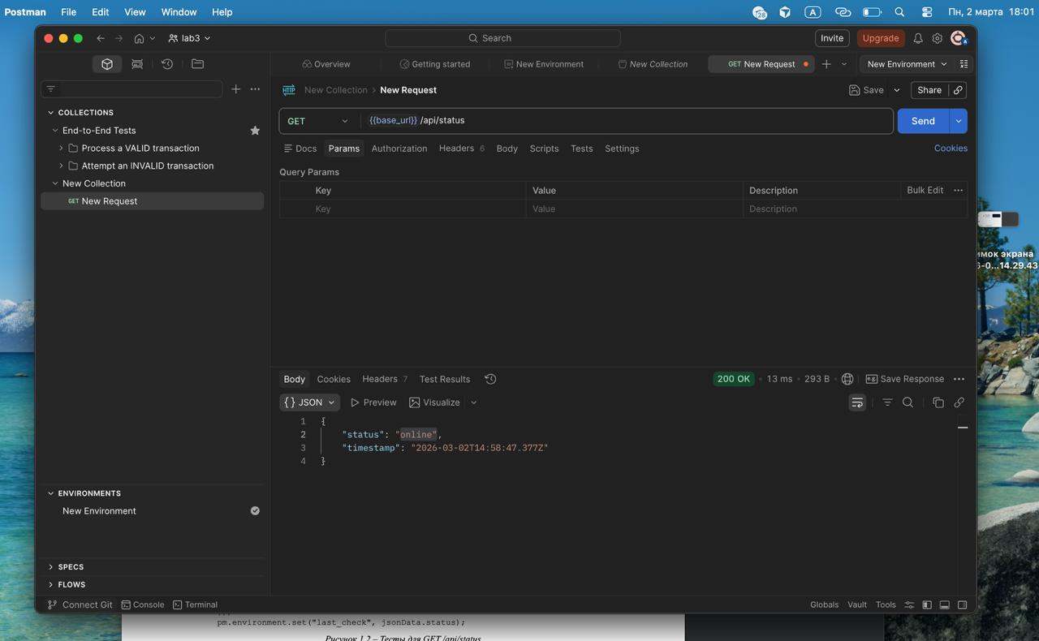

Рисунок 1 – Postman

Статус запрос – online, что подтверждает запуск сервера и принятие запроса

ВЫВОД
В ходе выполнения лабораторной работы №3 изучены принципы тестирования REST API с помощью Postman. Развёрнут локальный сервер Express с API счётчика калорий в контексте фитнес-платформы (вариант 14). Создана коллекция запросов с настройкой переменной окружения base_url. Реализованы автоматизированные тесты для позитивных сценариев: проверка статус-кода 200, времени ответа менее 200 мс, соответствия JSON-схемы и корректности расчёта калорий. Проверена бизнес-логика удвоения коэффициента при пульсе выше 90. Реализованы негативные сценарии: возврат 400 при весе менее 5 кг с понятным сообщением и при отсутствии обязательных полей. Выполнен сценарий интеграции (Chaining): запрос GET /api/fitness/activity/:userId сохраняет данные в переменные окружения, которые используются в POST /api/fitness/calories, что обеспечивает полное покрытие требований лабораторной работы.

